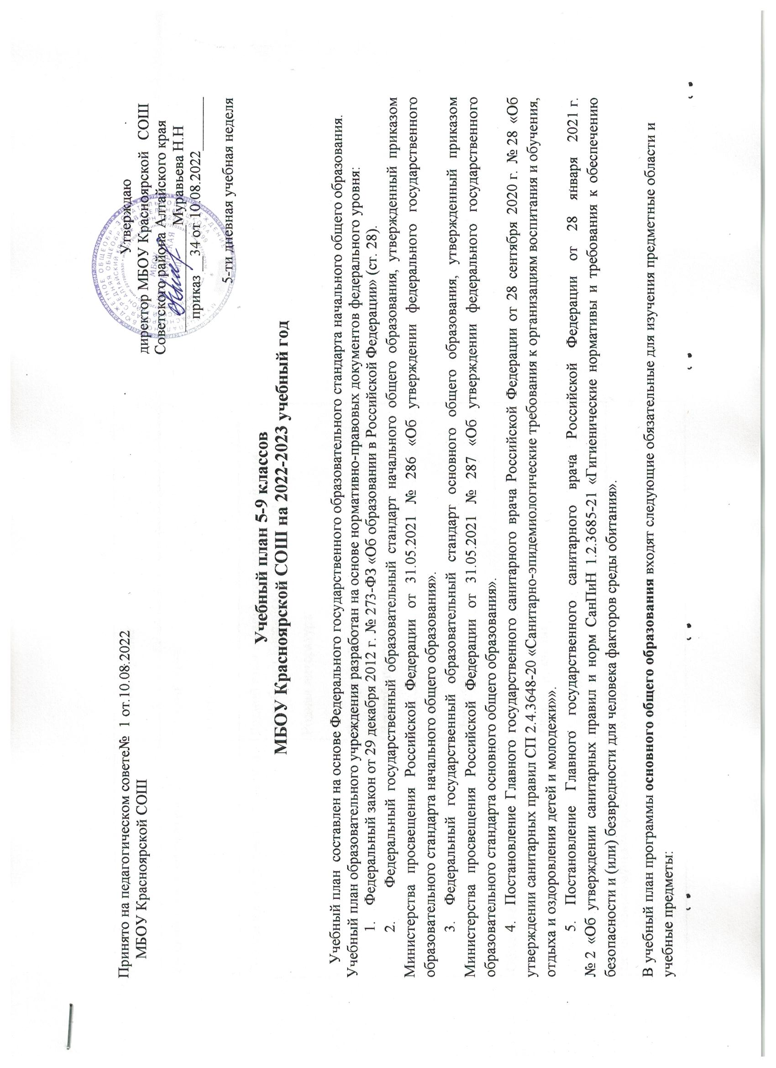
Предметные области | Учебные предметы
Русский язык и литература | Русский язык,  Литература
Родной язык и родная литература | Родной язык и (или) государственный язык республики Российской Федерации,  Родная литература
Иностранные языки | Иностранный язык,  Второй иностранный язык
Математика и информатика | Математика,  Информатика
Общественно-научные предметы | История,  Обществознание,  География
Естественнонаучные предметы | Физика,  Химия,  Биология
Основы духовно-нравственной культуры народов России | ОДНКНР
Искусство | Изобразительное искусство,  Музыка
Технология | Технология
Физическая культура и основы безопасности жизнедеятельности | Физическая культура,  Основы безопасности жизнедеятельности

Так как в МБОУ Красноярской СОШ имеются условия для изучения предметной области «Родной язык и литературное чтение на родном языке», только в 5 классе, то эта область в образовательную программу, в том числе в учебный план, вносится в 5 классе « Родной язык» 2 часа, в 6-9 классах не реализуется..
Учебный предмет «Математика» предметной области «Математика и информатика» включает в себя учебные курсы «Алгебра», «Геометрия», «Вероятность и статистика».
Достижение обучающимися планируемых результатов освоения программы основного общего образования по учебному предмету «Математика» в рамках государственной итоговой аттестации включает результаты освоения рабочих программ учебных курсов «Алгебра», «Геометрия», «Вероятность и статистика».
Учебный предмет «История» предметной области «Общественно-научные предметы» включает в себя учебные курсы «История России» и «Всеобщая история».
Изучение второго иностранного языка из перечня, предлагаемого образовательной организацией, не будет осуществляться в МБОУ Красноярской СОШ по заявлению родителей (законных представителей) несовершеннолетних обучающихся, так как в образовательной организации нет необходимых условий для его изучения.
При изучении предметной области «Основы духовно-нравственной культуры народов России» по заявлению родителей (законных представителей) несовершеннолетних обучающихся осуществляется выбор одного из учебных курсов (учебных модулей) из перечня, предлагаемого образовательной организацией.
В целях обеспечения индивидуальных потребностей обучающихся из части учебного плана 6 -9 классов, формируемой участниками образовательных отношений, по выбору родителей (законных представителей) несовершеннолетних обучающихся, с целью удовлетворения интересов обучающихся, потребностей в физическом развитии, на преподавание физкультурой добавляется 1 час - итого 3 часа.
В целях обеспечения индивидуальных потребностей обучающихся часть учебного плана, формируемая участниками образовательных отношений из перечня, предлагаемого МБОУ Красноярской СОШ, включает учебные курсы по выбору обучающихся, родителей (законных представителей) несовершеннолетних обучающихся: «Родной язык» 5 кл. 2 часа, «Экология» 6 кл.1 час, « Основы финансовой грамотности» 7 -8 кл по 1 часу , с целью удовлетворения различных интересов обучающихся.

УЧЕБНЫЙ ПЛАН ОСНОВНОГО ОБЩЕГО ОБРАЗОВАНИЯ(5-дневная учебная неделя)
Предметные области | учебные предметы | учебные курсы, модули (при наличии) | Количество часов (в неделю/в год) |  |  |  |  |  |  |  |  |  |  | Всего, часов  V-IX
 |  | классы | V |  | VI |  |  | VII |  | VIII |  | IX
Обязательная часть
Русский язык и литература | Русский язык |  | 5 | 170 | 6 |  | 204 | 4 | 136 | 3 | 102 | 3 | 102 | 21 | 714
 | Литература |  | 3 | 102 | 3 |  | 102 | 2 | 68 | 2 | 68 | 3 | 102 | 13 | 442
Иностранные языки | Иностранный язык |  | 3 | 102 | 3 |  | 102 | 3 | 102 | 3 | 102 | 3 | 102 | 15 | 510
 | Второй иностранный язык |  | 0 | 0 | 0 |  | 0 | 0 | 0 | 0 | 0 | 0 | 0 | 0 | 0
Математика и информатика | Математика | Алгебра | 5 | 170 | 5 |  | 170 | 3 | 102 | 3 | 102 | 3 | 102 | 19 | 952
 |  | Геометрия |  |  |  |  |  | 2 | 68 | 2 | 68 | 2 | 68 | 6
 |  | Вероятность и статистика |  |  |  |  |  | 1 | 34 | 1 | 34 | 1 | 34 | 3
 | Информатика |  |  |  |  |  |  | 1 | 34 | 1 | 34 | 1 | 34 | 3 | 102
Общественно-научные предметы | История | История России |  |  | 2 |  | 45 | 2 | 45 | 2 | 45 | 2 | 45 | 8 | 340
 |  | Всеобщая история | 2 | 68 |  |  | 23 |  | 23 |  | 23 |  | 23 | 2
 | Обществознание |  |  |  | 1 |  | 34 | 1 | 34 | 1 | 34 | 1 | 34 | 4 | 136
 | География |  | 1 | 34 | 1 |  | 34 | 2 | 68 | 2 | 68 | 2 | 68 | 8 | 272
Естественно-научные предметы | Физика |  |  |  |  |  |  | 2 | 68 | 2 | 68 | 3 | 102 | 7 | 238
 | Химия |  |  |  |  |  |  |  |  | 2 | 68 | 2 | 68 | 4 | 136
 | Биология |  | 1 | 34 | 1 |  | 34 | 1 | 34 | 2 | 68 | 2 | 68 | 7 | 238
ОДНКНР |  |  | 1 | 34 | 1 |  | 34 |  |  |  |  |  |  | 2 | 68
Искусство | Изобразительное искусство |  | 1 | 34 | 1 |  | 34 | 1 | 34 |  |  |  |  | 3 | 102
 | Музыка |  | 1 | 34 | 1 |  | 34 | 1 | 34 | 1 | 34 |  |  | 4 | 136
Технология | Технология |  | 2 | 68 | 2 |  | 68 | 2 | 68 | 1 | 34 | 1 | 34 | 8 | 272
Физическая культура и основы безопасности жизнедеятельности | Физическая культура |  | 2 | 68 | 2 |  | 68 | 2 | 68 | 2 | 68 | 2 | 68 | 10 | 340
 | Основы безопасности жизнедеятельности |  |  |  |  |  |  |  |  | 1 | 34 | 1 | 34 | 2 | 68
Итого, обязательная часть |  |  | 27 | 918 | 28 |  | 952 | 30 | 1020 | 31 | 1054 | 32 | 1088 | 148 | 5066
Часть, формируемая участниками образовательных отношений
Учебные предметы, курсы, модули по выбору обучающихся, родителей (законных представителей) несовершеннолетних обучающихся с целью удовлетворения различных интересов обучающихся, в т.ч. дополнительные часы на изучение обязательных учебных предметов, и обязательных учебных предметов, изучение которых проводится при наличии возможностей Организации  Родной язык  Физкультура  Финансовая грамотность |  |  | 2  - | 68 |  | 1 | 34 | 1  1 | 34  34 | 1  1 | 34  34 | 1 | 34 | 9 | 272
Итого, часть, формируемая участниками ОО |  |  | 2 | 68 |  | 1 | 34 | 2 | 68 | 2 | 68 | 1 | 34 | 9 | 272
ИТОГО, учебная нагрузка при 5-дневной учебной неделе |  |  | 29 | 986 |  | 30 | 1020 | 32 | 1088 | 33 | 1122 | 33 | 1122 | 157 | 5338
Справочно: Количество учебных недель |  |  | 34 |  |  | 34 |  | 34 |  | 34 |  | 34

